Freilichttheater

in Lohndorf

am 05. Juli 2008 um 19.00 Uhr

„Ein Sommernachtstraum“
Komödie von William Shakespeare

„Eine Dichtung, die die Erde tanzen macht“ ( Alfred Polgar ),
eine Dichtung, in der sich Liebespaare suchen, verlieren und wieder finden, wo der anarchische Eros sein Verwirrspiel auf die Spitze treibt, so dass den handelnden Personen vor lauter Verzweiflung und den Zuschauern vor lauter Vergnügen der Schweiß ausbricht.

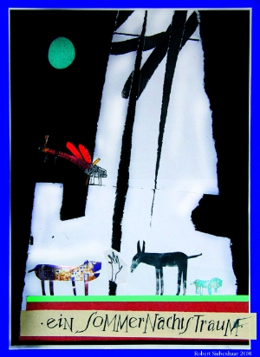

Gespielt von:

Fränkischer TheaterSommer

Eine Inszenierung für den Thespiskarren.
Inszenierung: Jan Burdinski
Musik: Jürgen Heimüller
Bühnenbild: Ute Heimüller
Kostümbild: Elke Hagen
Maske: Yvonne Mielke
Technik: Werner Kühn, Patrick Bracard

Veranstaltungsort:
Dorfplatz am Feuerwehrhaus in Lohndorf.
Bei Regen im Saal der Brauerei Reh Lohndorf.

Kartenvorverkauf:

Brauerei Hölzlein Lohndorf
Postagentur Groh Litzendorf

Rahmenprogramm:
Vorher: ab 18:00 Uhr Unterhaltungsmusik, Grillspezialitäten, Brotzeit, Kaffee, etc.

Nachher: Unterhaltungsabend bei Live-Musik, Wein und Käsespezialitäten
Die Aufführung findet im Rahmen des Brunnenfestes des VGL Lohndorf statt.

Wir wünschen unseren Besuchern einen angenehmen Abend.
- Ihr VGL Lohndorf -

